Invitasjon til deltakelse

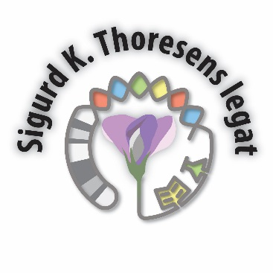
Sigurd Thoresen Workshop 2019
Organized by Sigurd K. Thoresens legat*

«Precision medicine - from hype to clinical relevance»

Monday November 25, 2019: 10.00 – 17.00

Address:
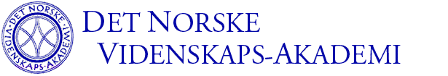
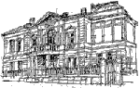
Drammensveien 78, Oslo

Påmelding innen 15. november 2019 på e-mail til dag.erlandsen@ader.no med opplysning om navn, e-mail og tilhørighet.

Gi også beskjed om det er ønskelig med lunsj eller ikke. Symposiet er gratis, men for lunsj og kaffepauser betales en avgift på kr. 250,00 som betales til konto nummer 7058.05.50035 samtidig med påmelding.
Merk betalingen «Thoresens legat 25/11-19»

Send gjerne denne invitasjonen videre til Deres kollegaer.

Antall deltakere er begrenset til 90, man følger prinsippet «første mann til mølla»

*Board members: Anne-Lise Børresen-Dale (chair), Ole A. Andreassen co-Chair), Marit Anthonsen, Kjersti Skjold Rønningen, Lars Retterstøl, Ketil Joachim Ødegård, Torlid Skrivarhaug, Vessela N Kristensen
Program

10:00 -10:05 Welcome
Anne-Lise Børresen-Dale, Oslo University Hospital and University of Oslo

Human Genetic Research with focus on Precision Medicine
Chair: Anne-Lise Børresen-Dale and Vessela Kristensen

10:05-10:25 Activity in Tromsø: Anita Schumacher

10:25-10:45 Activity in Trondheim: Kristian Hveem, NTNU
Clinical implications of population based genetic discoveries

10:45-11:05 Activity in Bergen: Linda Sleire, Haukeland University Hospital
Precision medicine in Western Norway

11:05-11:30 Coffee break

11:30-11:50 Activity in Bergen cont.: Pål R. Njølstad, University of Bergen
Precision medicine in diabetes: Learning from monogenic diabetes

11:50-12:10 Activity in Oslo: Dag Undlien, Oslo University Hospital and University of Oslo

12:10-12:20 Activity in Oslo cont: Ole Andreassen, Oslo University Hospital and Univ. of Oslo
Polygenic tools and potential for precision medicine applications

Activity in Nordic Countries and the UK:

12:20-12:45 Finland: Aarno Palotie, Finland Institute for Molecular Medicine, Helsinki
Finnish large scale genomic health projects: the FinnGen project

12:45- 13:10 Denmark: Ole Lund, Danish National Genome Center, Copenhagen
Bioinfomatics at the Danish National Genome Center

13:10-14:00 Lunch

14:00- 14:30 England: Dame Sue Hill, Chief Scientific Officer NHS England and NHS Improvement.
The NHS Genomic Medicine Service

Hvordan kan vi utnytte våre norske gener til å bedre folkehelsen og skape innovasjon?

Ordstyrer: Anne Hafstad/ fra Dagens Medisin

14:30-14:45 Folkehelseperspektiv: Per Magnus, Folkehelseinstituttet

14:45-15:00 Forskningsfinansiering: Anne Kjersti Fahlvik, Norges Forskningsråd

15:00-15:15 Styring og lovgivning : Anne-Grethe Erlandsen Helse- og omsorgsdepartementet

15:15-15:30 Innovasjon potensial: Bjarte Reve, PubGene og Nansen Neuroscience Network

15:30-16:00 Coffe break

16:00-16:15 Implementering i helsevesenet: Tom H. Karlsen, Oslo Univ Hospital and Univ of Oslo

16:15-16:30 Fra en forskers perspektiv: Eivind Hovig, Oslo University Hospital and Univ of Oslo

16:30-17:00 Diskusjon

